МИНОБРНАУКИ РОССИИ
Санкт-Петербургский государственный
электротехнический университет
«ЛЭТИ» им. В.И. Ульянова (Ленина)
Кафедра МО ЭВМ

Индивидуальное домашнее задание
По дисциплине «Введение в нереляционные базы данных»
Тема: Каталог хлеба с рецептами

Студенты гр. 2383 |  | Жданов А.К.
 |  | Лукьянова М.Р.
 |  | Мордасов Е.Д.
Руководитель |  | Заславский М.М.

Санкт-Петербург
2025

ЗАДАНИЕ
на «наименование практики» практику
Студенты
Жданов А.К.
Лукьянова М.Р.
Мордасов Е.Д.

Тема проекта: Разработка веб-сайта: «Каталог хлеба с рецептами»

Исходные данные:
Необходимо создать каталог видов хлеба, рецептов, отзывов, комментариев, обсуждений и рекомендаций. Используемая СУБД: MongoDB

Содержание пояснительной записки:
«Содержание»
«Введение»
«Сценарий использования»
«Модель данных»
«Разработанное приложение»
«Выводы»
«Приложение»
«Литератора»

Предполагаемый объем пояснительной записки:
Не менее 10 страниц
Дата выдачи задания: 05.02.2025
Дата сдачи реферата: 20.05.2025
Дата защиты реферата: 20.05.2025

Студент гр. 2383 |  | Жданов А.К.
Студент гр. 2383 |  | Лукьянова М.Р.
Студентка гр. 2383 |  | Мордасов Е.Д

АННОТАЦИЯ
В рамках дисциплины «Введение в нереляционные базы данных» разработано приложение в команде. Выбрана тема: «Каталог хлеба с рецептами», используя базу данных MongoDB. Во внимание принимаются такие аспекты как производительность приложения и удобство пользования.

SUMMARY
As part of the course "Introduction to Non-relational Databases", an application has been developed in a team. The chosen topic is "Bread Catalog with Recipes", using the MongoDB database. Such aspects as application performance and usability are considered.

ОГЛАВЛЕНИЕ
ВВЕДЕНИЕ 6
1. Актуальность решаемой проблемы 6
2. Постановка задачи 6
3. Предлагаемое решение 7
4. Качественные требования к решению 7
СЦЕНАРИЙ ИСПОЛЬЗОВАНИЯ 8
1. Макет UI 8
2. Сценарий использования 22
3. Преобладающие операции 25
Модель данных 26
1. Нереляционная модель данных 26
2. Реляционная модель данных 30
3. Сравнение моделей 34
4. Вывод 35
3. РАЗРАБОТАННОЕ ПРИЛОЖЕНИЕ 36
3.1. Краткое описание 36
3.2. Использованные технологии 36
3.3. Снимки экрана приложения 37
ВЫВОДЫ 38
4.1. Достигнутые результаты 38
4.2. Недостатки и пути для улучшения полученного решения 38
4.3. Будущее развитие решения 38
ЗАКЛЮЧЕНИЕ 39
Анализ и валидация 41
Тестирование: 41
Ошибки и доработки: 41
Оценка точности: 42
Выводы 43
Итоги работы: 43
Эффективность: 43
Рекомендации: 43
Рефлексия 44
Личный опыт: 44
Трудности: 44
Рекомендации для себя: 44
Список используемых источников 45

ВВЕДЕНИЕ

1. Актуальность решаемой проблемы
Интерес к домашней выпечке и здоровому питанию продолжает расти, и всё больше людей ищут проверенные рецепты хлеба, делятся опытом и обсуждают особенности его приготовления. В этой связи становится актуальным создание веб-сайта, где пользователи смогут найти каталог различных видов хлеба, рецепты, оставить отзывы и участвовать в обсуждениях, формируя сообщество по интересам.
Для хранения данных проекта выбрана СУБД MongoDB, так как она хорошо подходит для работы с неструктурированной и гибкой по структуре информацией — рецептами, комментариями, изображениями и пользовательскими отзывами. MongoDB обеспечивает удобство масштабирования и высокую производительность, что делает её оптимальным выбором для разработки современного веб-приложения.

2. Постановка задачи
Необходимо разработать веб-сайт с каталогом видов хлеба, содержащим рецепты, отзывы, комментарии и рекомендации. Пользователи должны иметь возможность удобно просматривать рецепты, делиться мнениями и участвовать в обсуждениях.
Для этого необходимо реализовать клиентскую и серверную части приложения, настроить хранение и обработку данных с помощью MongoDB, а также обеспечить удобный и понятный интерфейс для взаимодействия с системой.

3. Предлагаемое решение
Проект реализуется в виде веб-приложения с использованием фреймворка Django на языке Python, что обеспечивает удобную и надёжную серверную часть. В качестве базы данных используется MongoDB, которая позволяет гибко хранить рецепты, комментарии, изображения и другую связанную информацию.
Приложение будет включать каталог хлеба с подробными рецептами, возможностью оставлять отзывы, комментарии и участвовать в обсуждениях. Решение ориентировано на удобство пользователей, лёгкость добавления нового контента и последующее масштабирование проекта.

4. Качественные требования к решению
- Высокая производительность при работе с данными и визуализациях
- Удобный и понятный пользовательский интерфейс
- Надежность и устойчивость к ошибкам при взаимодействии с базой данных
- Актуальность и полнота отображаемой информации

СЦЕНАРИЙ ИСПОЛЬЗОВАНИЯ
Перед началом разработки мы подробно проанализировали, как пользователи будут взаимодействовать с сайтом. В этом разделе представлены ключевые сценарии использования — типовые маршруты, по которым пользователи будут достигать своих целей.
Сценарии основаны на реальных потребностях целевой аудитории и учитывают навигационную структуру, элементы интерфейса и возможные действия. Такой подход позволяет нам спроектировать понятный и удобный интерфейс, в котором все функции работают логично и последовательно.

Макет UI
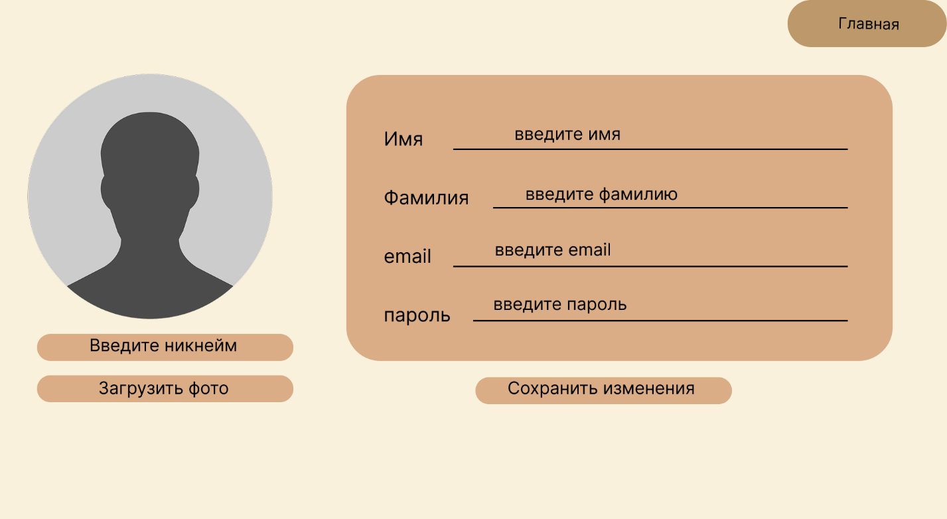
Рисунок 1 - Форма регистрации пользователя
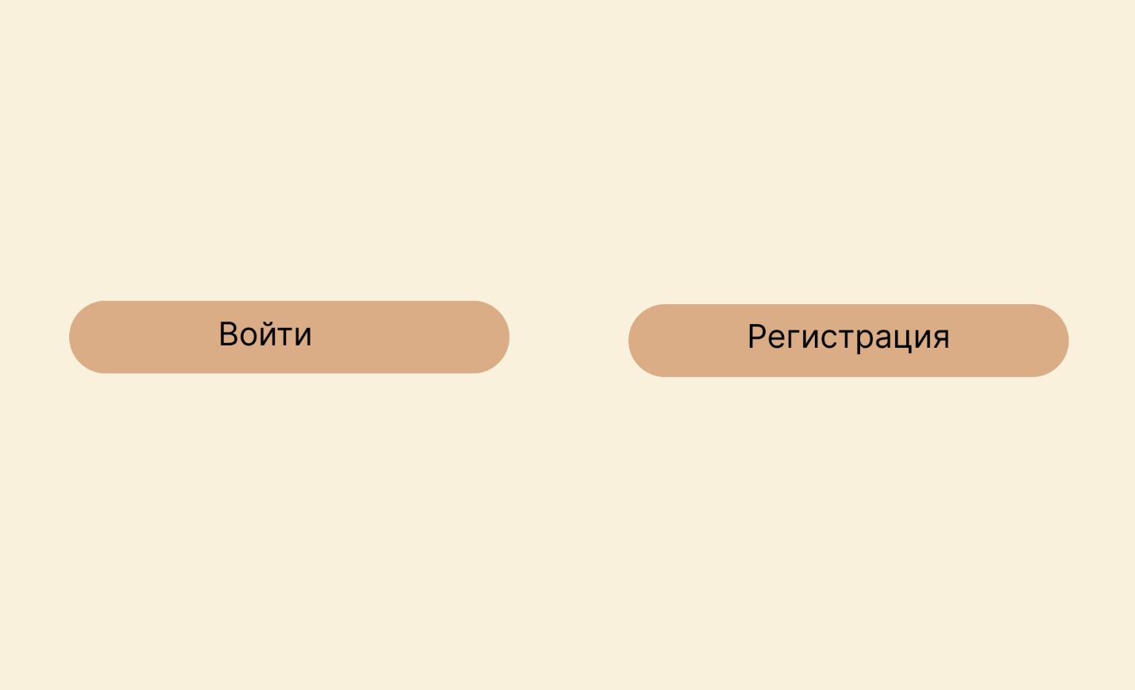
Рисунок 2 - Переход на страницу с регистрацией пользователя
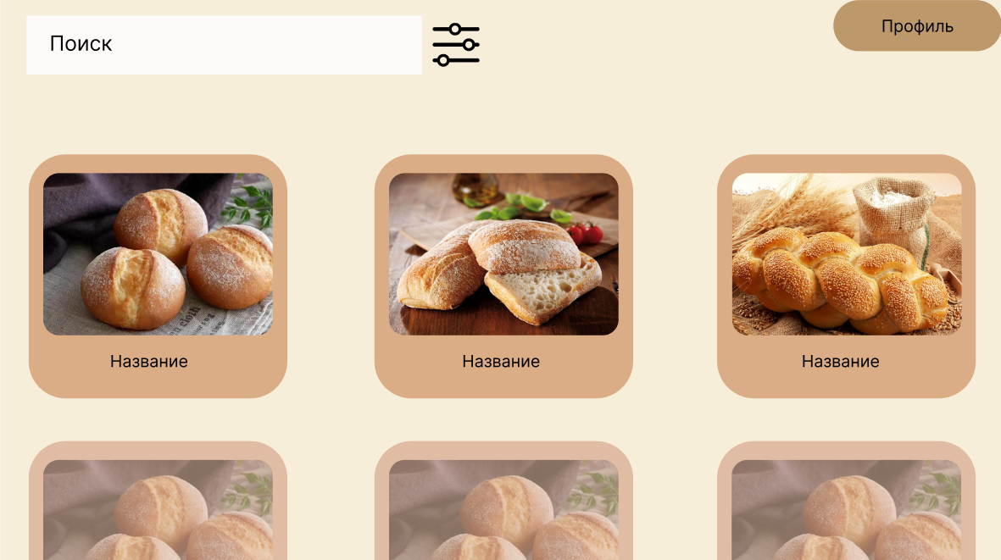
Рисунок 3 - Главная страница сайта
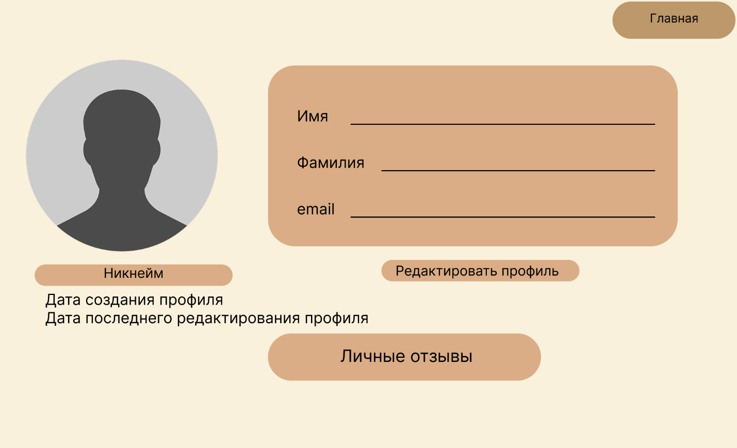
Рисунок 4 - Личный кабинет пользователя
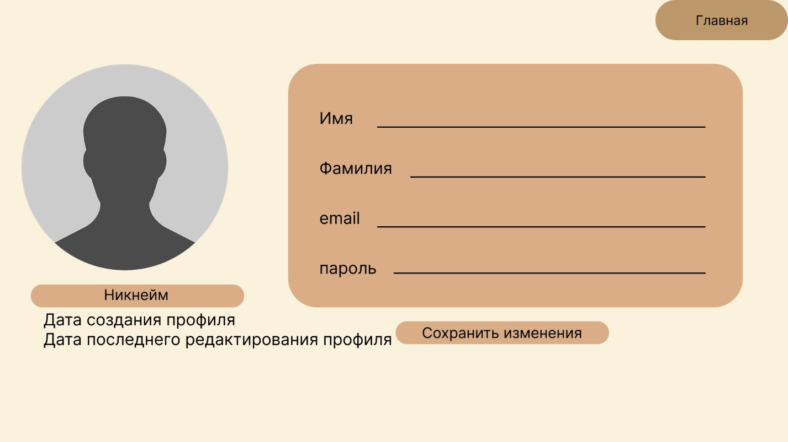
Рисунок 5 - Редактирование данных пользователя
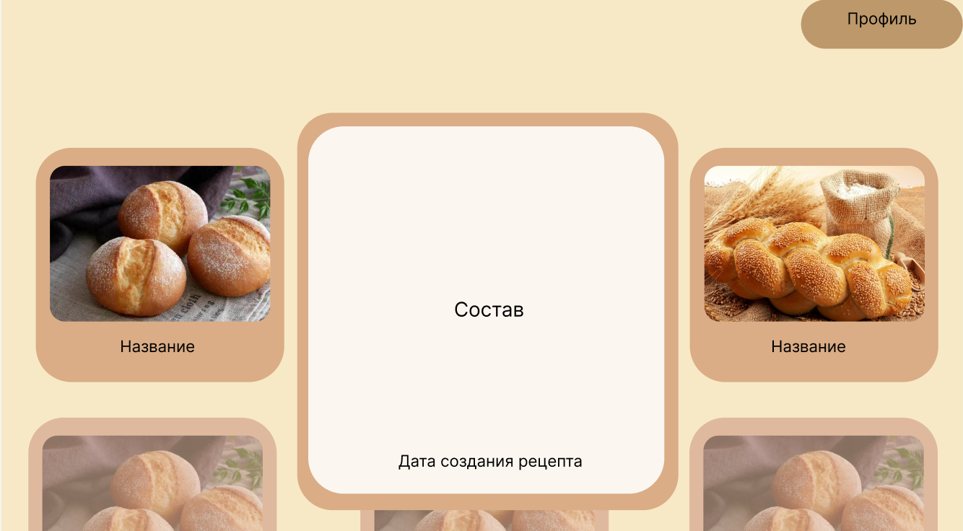
Рисунок 6 - Предварительное открытие карточки с составом
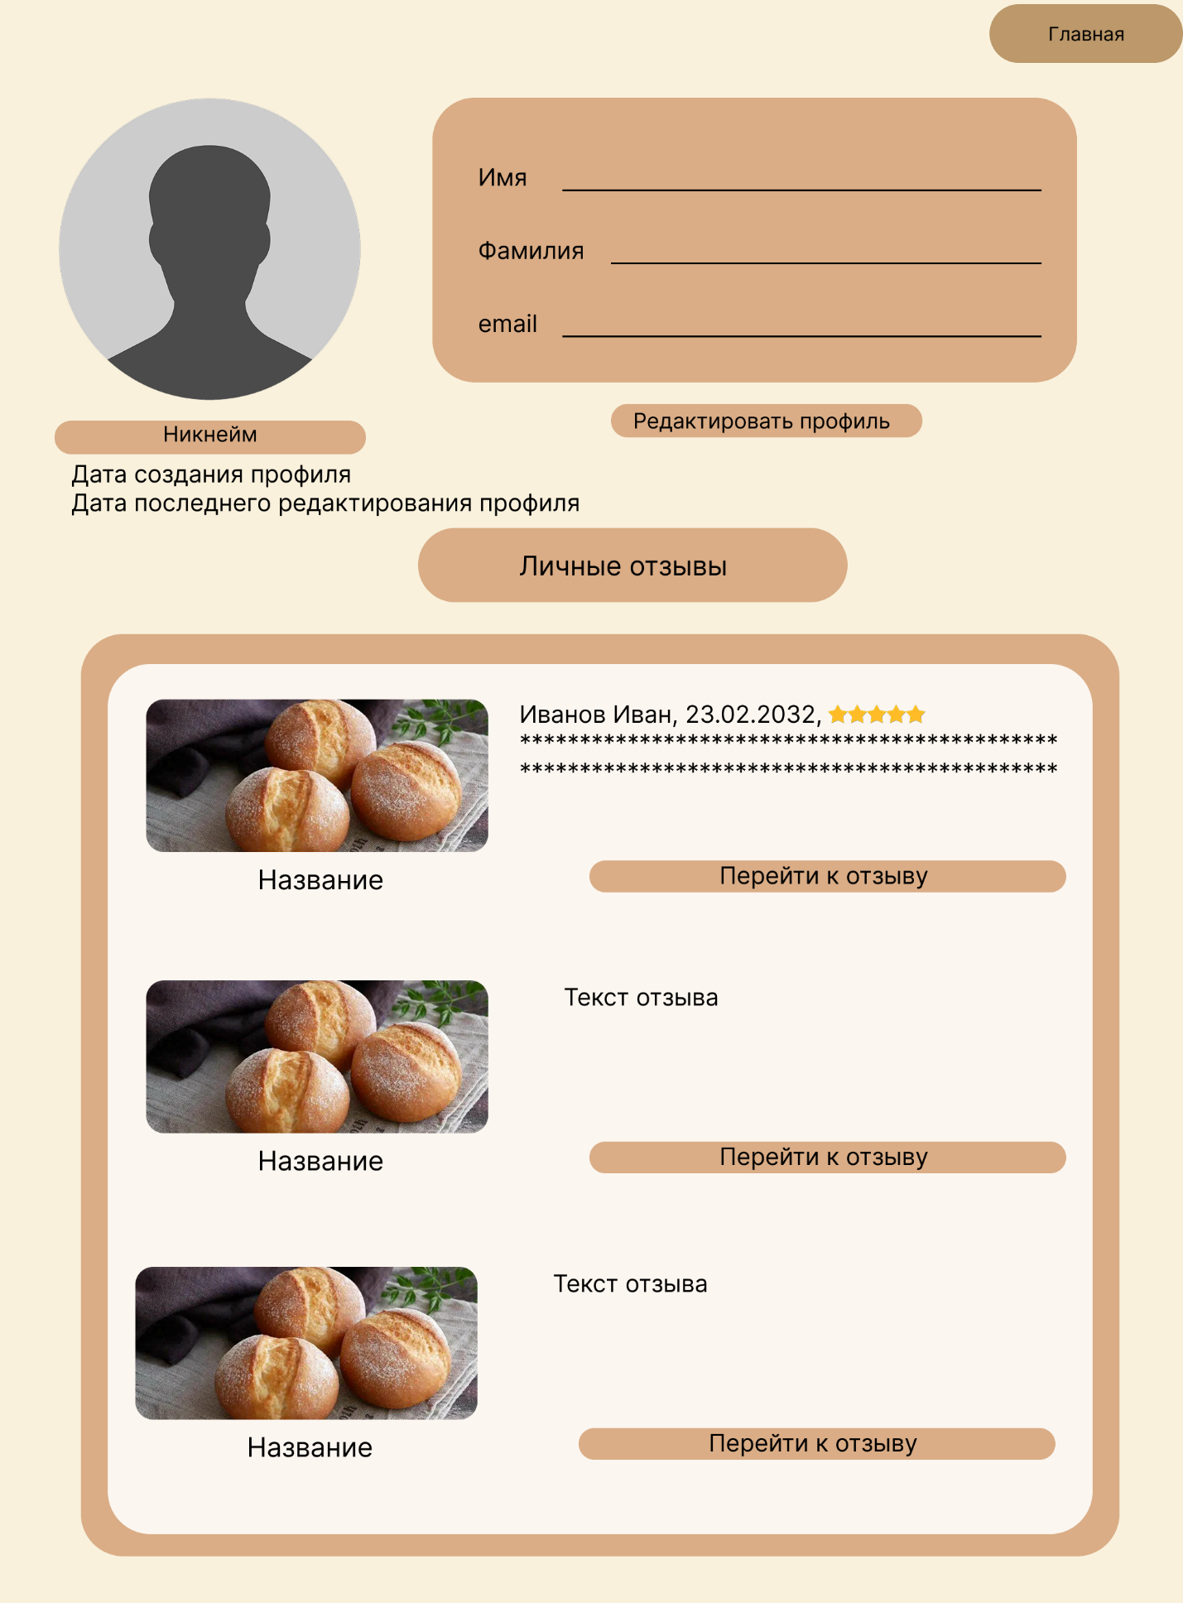
Рисунок 7 - Просмотр отзывов, которые оставил пользователь
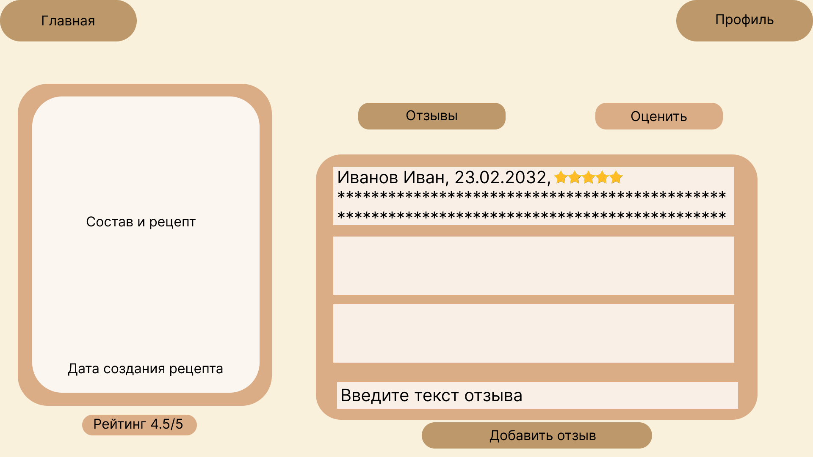
Рисунок 8 – Просмотр всех отзывов на рецепт и добавление своего
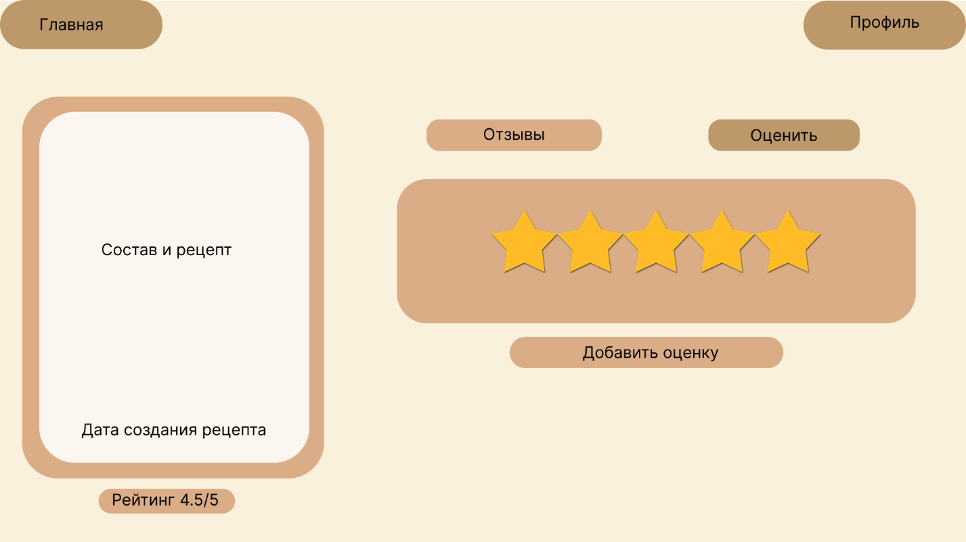
Рисунок 9 - Оценка карточки пользователем
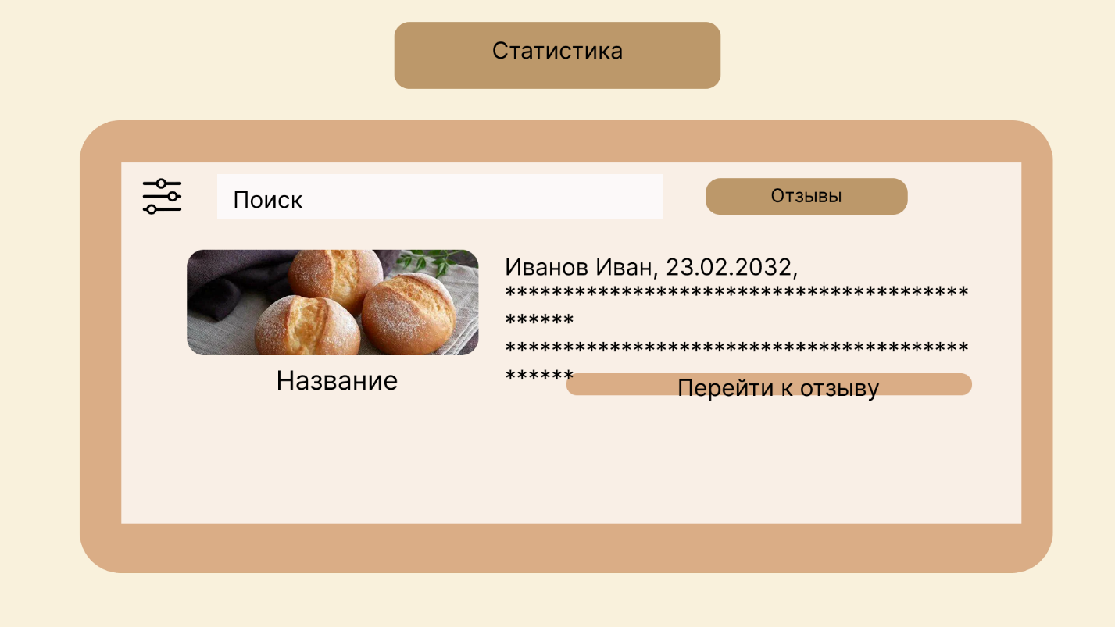
Рисунок 10 - Просмотр статистики отзывов
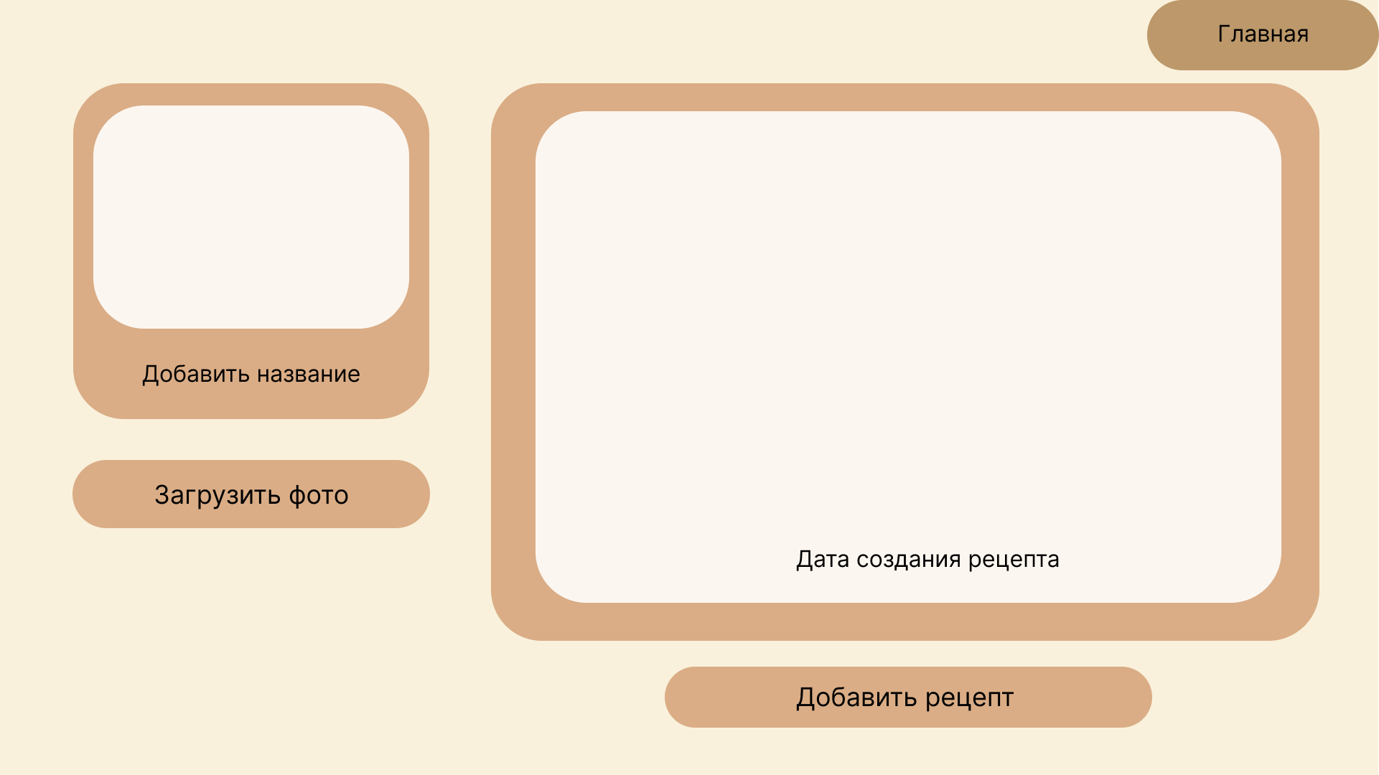
Рисунок 11 - Добавление нового рецепта администратором
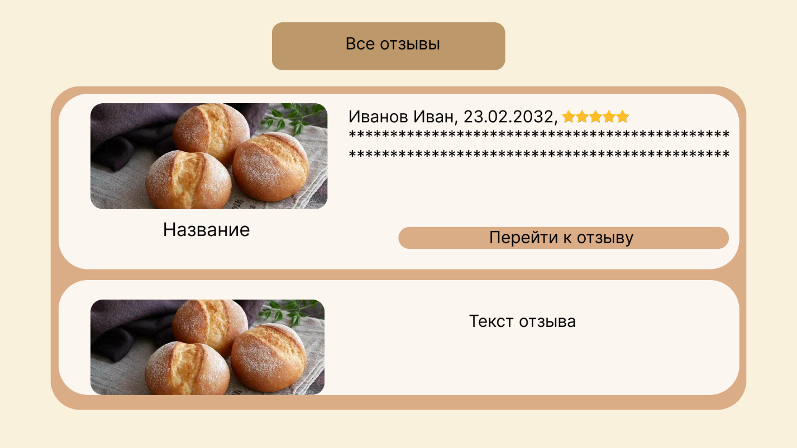
Рисунок 12 - Просмотр всех отзывов
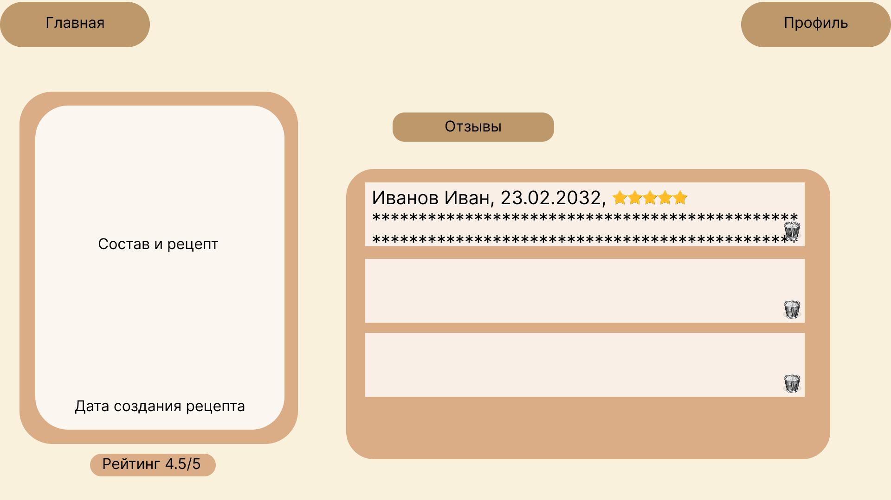
Рисунок 13 - Переход к конкретному отзыву
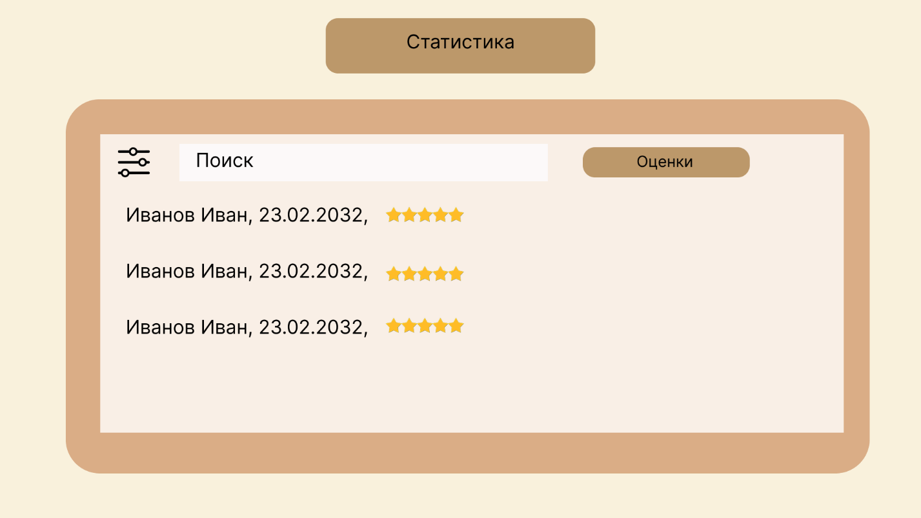
Рисунок 14 - Просмотр статистики оценок
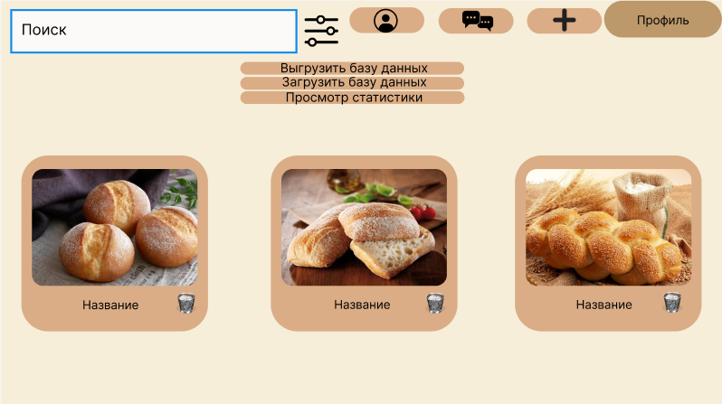
Рисунок 15 - Главная страница администратора
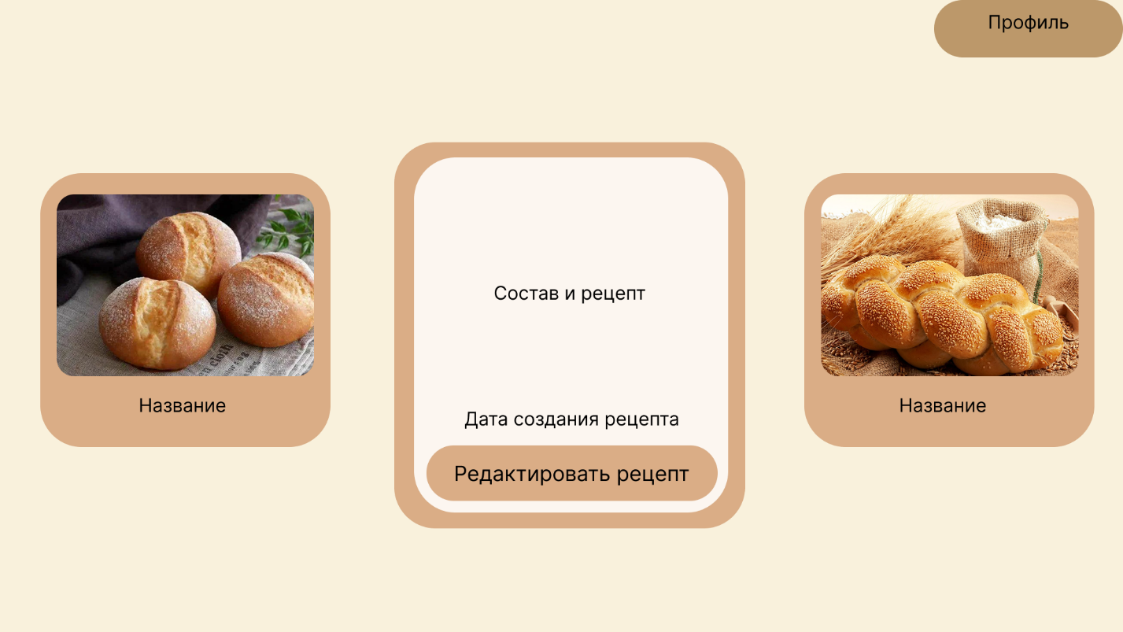
Рисунок 16 - Просмотр карточки с рецептом
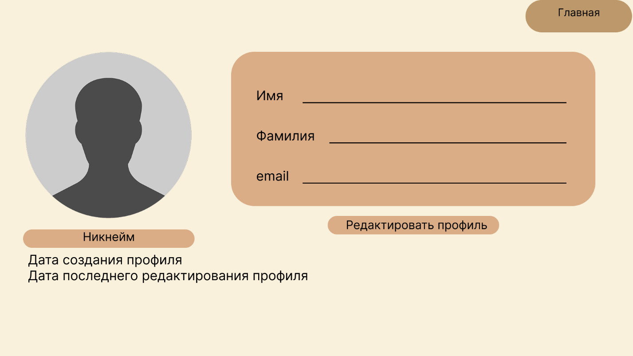
Рисунок 17 - Личный кабинет администратора
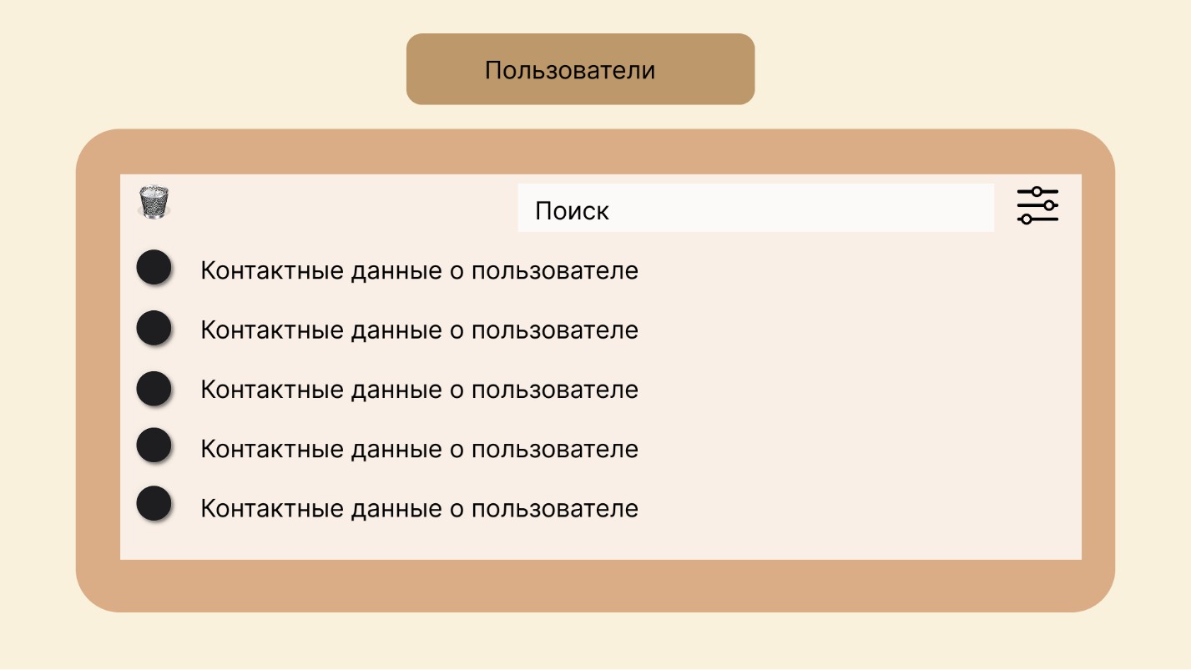
Рисунок 18 - Просмотр всех пользователей
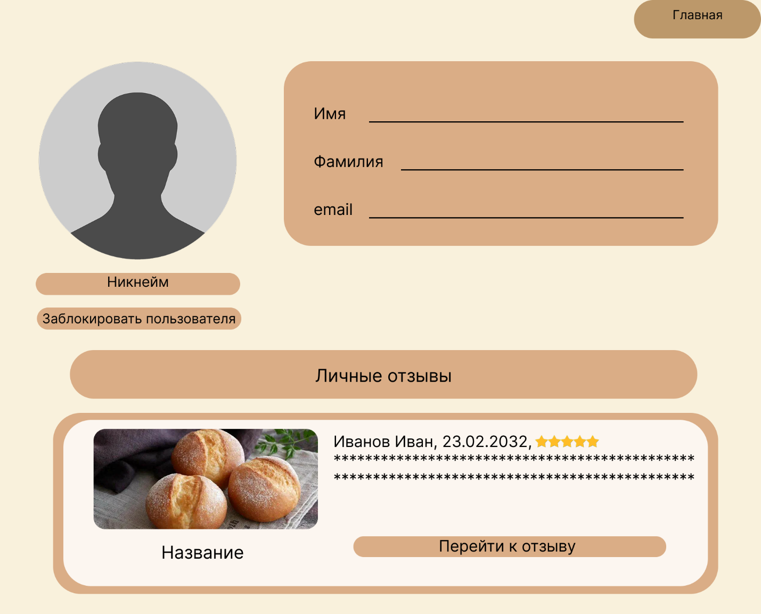
Рисунок 19 - Просмотр личного профиля пользователя
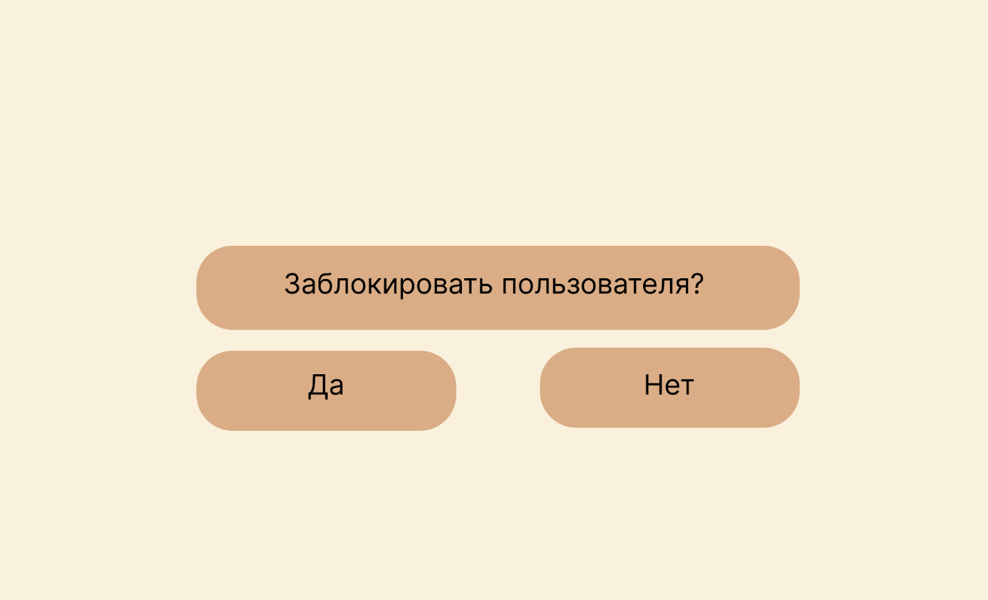
Рисунок 20 - Запрос на подтверждение операции блокировки пользователя
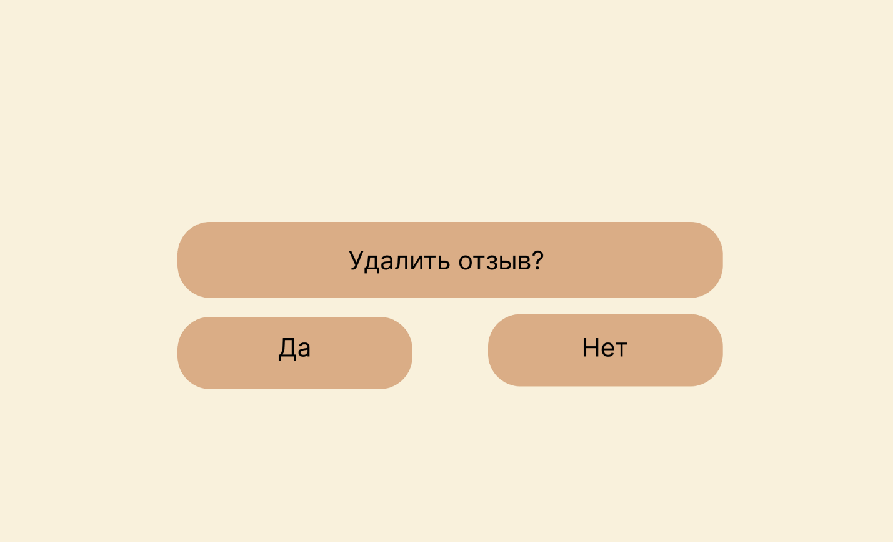
Рисунок 21 - Запрос на подтверждение операции удаления отзыва
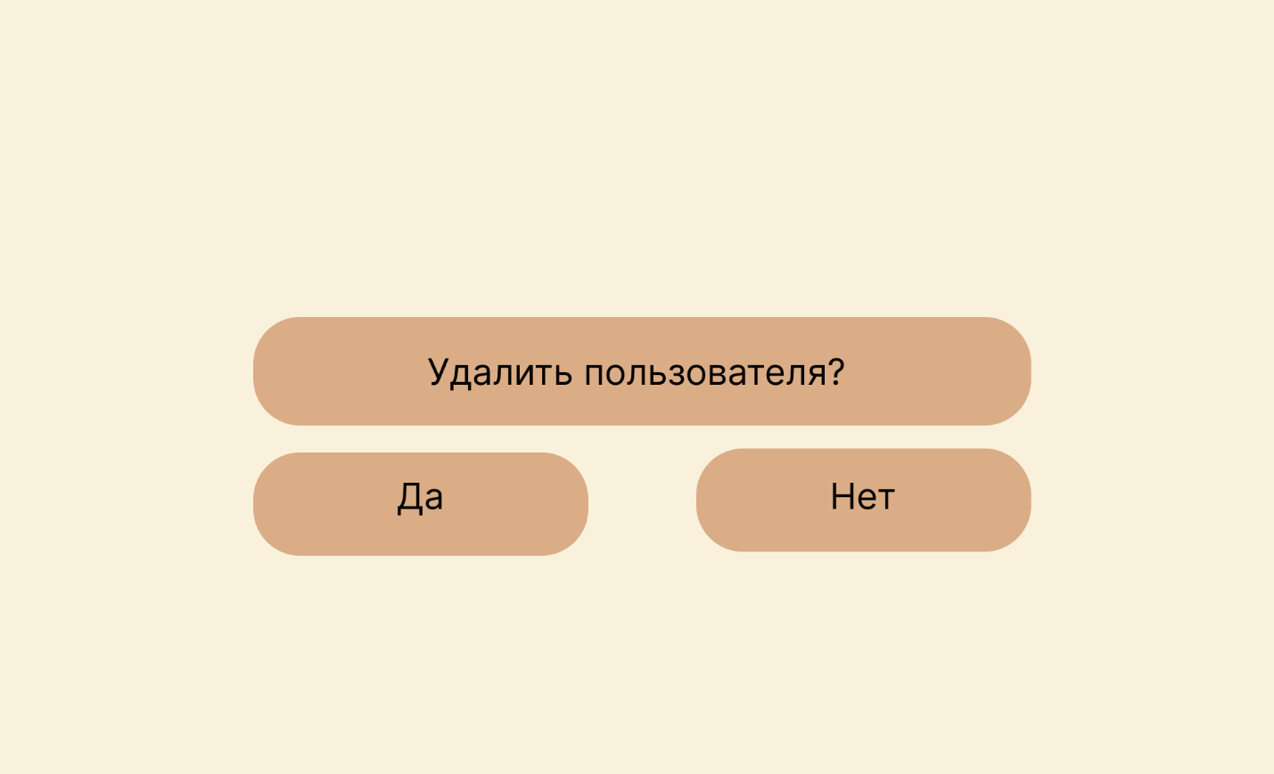
Рисунок 22 - Запрос на подтверждение удаления пользователя
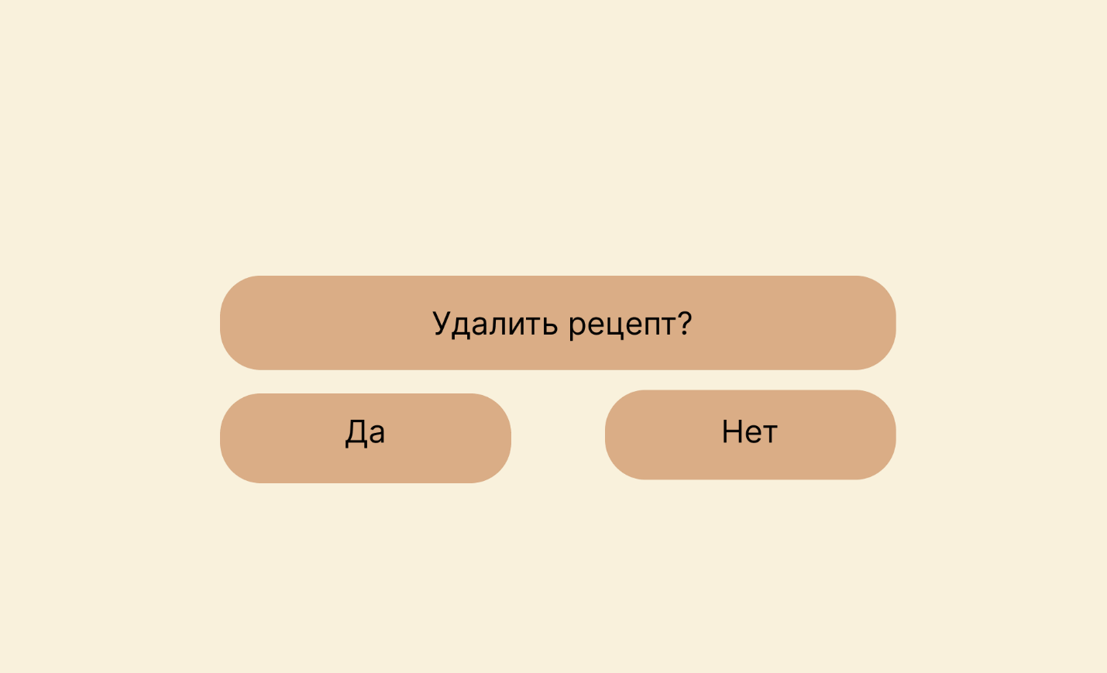
Рисунок 23 - Запрос на подтверждение удаления рецепта

Сценарий использования

Сценарий использования №1 - Поиск рецепта на главной странице сайта.
Действующее лицо: Пользователь.
Основной сценарий:
Сайт открывается.
Пользователь может нажать на кнопку "Поиск" и написать название хлеба или пролистать страницу до нужного ему рецепта.
Пользователь нажимает кнопку фильтрации и может отфильтровать рецепты по дате добавления, оценке
Пользователь наводит мышку на карточку и видит состав.

Сценарий использования №2 - Просмотр рецепта.
Действующее лицо: Пользователь
Основной сценарий:
Пользователь может нажать на карточку и просмотреть рецепт, отзывы и оценку.

Сценарий использования №3 - Оценка и отзыв на рецепт
Действующее лицо: Пользователь
Основной сценарий:
Пользователь может нажать на кнопку "Добавить отзыв" или "Добавить оценку"
Если пользователь зарегистрирован, то он оставляет отзыв или оценку, в ином случае, пользователь переходит на экран регистрации
Незарегистрированный пользователь вводит свои контактные данные

Сценарий использования №4 - Взаимодействие с личным кабинетом, зарегистрированного пользователя
Действующее лицо: Пользователь
Основной сценарий:
Пользователь может нажать на кнопку «Профиль»
Пользователь может нажать на кнопку «Редактировать профиль» и изменить свои контактные данные
Пользователь может просмотреть дату создания и последнего редактирования своего профиля
Пользователь может нажать на кнопку «Личные отзывы», в выпадающей вкладке он может просмотреть свои оставленные отзывы и перейти к выбранному

Сценарий использования №5 - Добавление рецепта
Действующее лицо: Администратор
Основной сценарий:
Администратор может нажать на кнопку "Добавить новый рецепт»
Администратор переходит в новое окно и добавляет информацию о рецепте
Администратор загружает рецепт на страницу

Сценарий использования №6 - Удаление рецепта
Действующее лицо: Администратор
Основной сценарий: Администратор может нажать на корзину и после подтверждения того, что он действительно намерен удалить рецепт, удаляет его

Сценарий использования №7 - Массовый импорт/экспорт данных
Действующее лицо: Администратор
Основной сценарий:
Администратор находится на главной странице, нажимает кнопку «Выгрузить базу данных», добавляет файл с данными и нажимает кнопку «Загрузить базу данных»

Сценарий использования №8 - Просмотр данных о пользователях и об отзывах
Действующее лицо: Администратор
Основной сценарий:
Администратор находится на главной странице
Администратор нажимает кнопку со значком пользователей и переходит на страницу с таблицей, в которой видит всех пользователей сайта
Администратор может перейти к пользователю в профиль и может просмотреть данные
Администратор нажимает кнопку со значком сообщений, и может просмотреть все отзывы на сайте, выбирает отзыв, переходит на страницу с выбранным отзывом и, при необходимости, после подтверждения удаления, удаляет его.

Сценарий использования №9 - Просмотр статистики о пользователях
Действующее лицо: Администратор
Основной сценарий:
Администратор находится на главной странице
Администратор нажимает кнопку «Просмотр статистики» и получает возможность выбрать по какому критерию он будет просматривать статистику, после выбора критерия перед ним появляется таблица с выбранными данными просмотреть статистику пользователей.

Преобладающие операции
В предлагаемом решении преобладающими будут операции чтения.
Из-за специфики сайта большинство пользователей в первую очередь будут просматривать рецепты, комментарии к ним, при этом зачастую пользователь не оставляет отзывы и или комментарии, что значит, что в основном будут происходить только операции чтения. Также новые рецепты могут добавлять только администраторы, а не все пользователи, что также ограничивает количество записей.

Модель данных

Нереляционная модель данных
  - Графическое представление
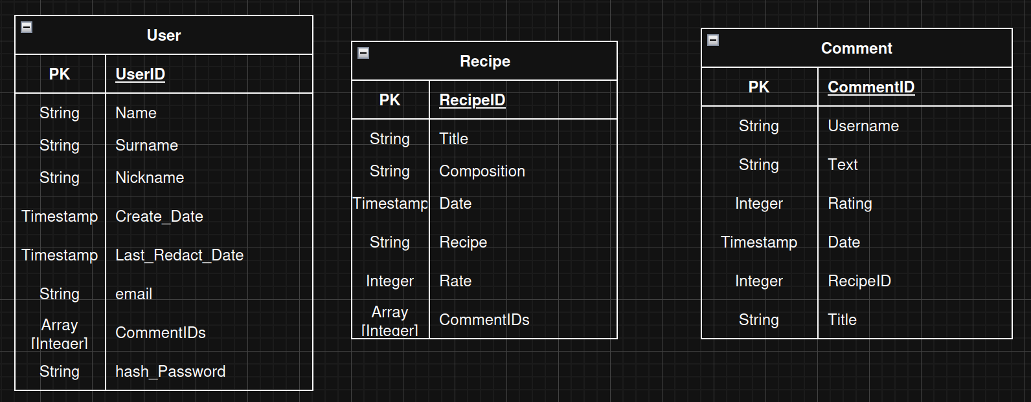
Рисунок 24 - Представления неряляционной модели

  - Описание назначений коллекций, типов данных и сущностей
Коллекция User содержит в себе имя, фамилию, никнейм пользователя, которые являются строками и отображаются в профиле пользователя. Также хранится дата и время создания и последнего изменения. Для каждого пользователя хранится массив с id всех его комментариев и пароль.
Коллекция Recipe хранит в себе информацию о рецептах хлеба: название, описание, рецепт – являются строковыми типами, и описывают основную информацию о карточке. Для рецепта определен рейтинг, дата создания, а также массив с id комментариями к рецепту.
Коллекция Comment отвечает за комментарии пользователей, в ней хранится вся информация о них, такая как: имя пользователя, оставившего комментарий, текст комментария, название(строковые поля), а также дата создания, оценки комментария другими пользователями и его id.
  - Оценка удельного объема информации, хранимой в модели
Рассмотрим теперь рост объема базы данных от одной переменной. В среднем на нашем сайте будет 100 рецептов, n пользователей и 2n комментариев. Тогда получаем с учетом объемов каждой сущности следующую зависимость: g(n) = 100*960 + 237*n + 567*2*n = 96000 + 1371*n байт.
  - Запросы к модели, с помощью которых реализуется сценарии использования
Регистрация пользователя | db.User.insertOne({  UniqueID: ObjectId(),  Name: "Иван",  Surname: "Иванов",  Nickname: "IvanCool",  Create_Date: new Date(),  Last_Redact_Date: new Date(),  email: "ivan@example.com",  CommentIDs: [],  hash_Password: "hashed_password"  });
Авторизация пользователя (поиск по email и паролю)  Просмотр профиля пользователя | db.User.findOne({  email: "ivan@example.com",  hash_Password: "hashed_password"  });
Просмотр профиля пользователя | db.User.findOne(  { UniqueID: ObjectId("id_пользователя") },  { hash_Password: 0 } // Исключаем поле с паролем  );
Редактирование профиля пользователя | db.User.updateOne(  { UniqueID: ObjectId("id_пользователя") },  {  $set: {  Name: "Иван",  Surname: "Петров",  Nickname: "IvanUpdated",  email: "ivan.new@example.com",  Last_Redact_Date: new Date()  }  }  );
Добавление нового рецепта | db.Recipe.insertOne({  RecipeID: ObjectId(),  Title: "Борщ",  Composition: "Свекла, капуста, картошка, мясо",  Date: new Date(),  Recipe: "Шаг 1: Нарежьте овощи. Шаг 2: Варите 40 минут...",  Rate: 0,  CommentIDs: []  });
Редактирование рецепта | db.Recipe.updateOne(  { RecipeID: ObjectId("id_рецепта") },  {  $set: {  Title: "Борщ по-украински",  Composition: "Свекла, капуста, картошка, мясо, чеснок",  Recipe: "Обновленный способ приготовления...",  Date: new Date()  }  }  );
Удаление рецепта | db.Recipe.deleteOne({ RecipeID: ObjectId("id_рецепта") });
Просмотр списка рецептов | db.Recipe.find({}, { Recipe: 0 }).pretty();  // Исключаем поле Recipe, чтобы не загружать всю информацию в списке
Просмотр одного рецепта (с комментариями) | db.Recipe.aggregate([  { $match: { RecipeID: ObjectId("id_рецепта") } },  {  $lookup: {  from: "Comment",  localField: "RecipeID",  foreignField: "RecipeID",  as: "Comments"  }  }  ]).pretty();
Добавление комментария к рецепту | let commentID = ObjectId();  db.Comment.insertOne({  UniqueID: commentID,  Username: "IvanCool",  Text: "Очень вкусный борщ!",  Rating: 5,  Date: new Date(),  RecipeID: ObjectId("id_рецепта"),  Title: "Лучший борщ"  });  db.Recipe.updateOne(  { RecipeID: ObjectId("id_рецепта") },  { $push: { CommentIDs: commentID } }  );
Редактирование комментария | db.Comment.updateOne(  { UniqueID: ObjectId("id_комментария") },  { $set: { Text: "Обновленный комментарий", Rating: 4, Date: new Date() } }  );
Удаление комментария | db.Comment.deleteOne({ UniqueID: ObjectId("id_комментария") });  db.Recipe.updateOne(  { RecipeID: ObjectId("id_рецепта") },  { $pull: { CommentIDs: ObjectId("id_комментария") } }  );
Поиск рецептов по названию | db.Recipe.find({ Title: { $regex: "борщ", $options: "i" } }).pretty();
Фильтрация рецептов по рейтингу | db.Recipe.find({ Rate: { $gte: 4 } }).pretty();
Выставление рейтинга рецепту | db.Recipe.updateOne(  { RecipeID: ObjectId("id_рецепта") },  { $set: { Rate: 5 } }  );
Таблица 1 - Пример запросов к нереляционной бд

Реляционная модель данных
  - Графическое представление
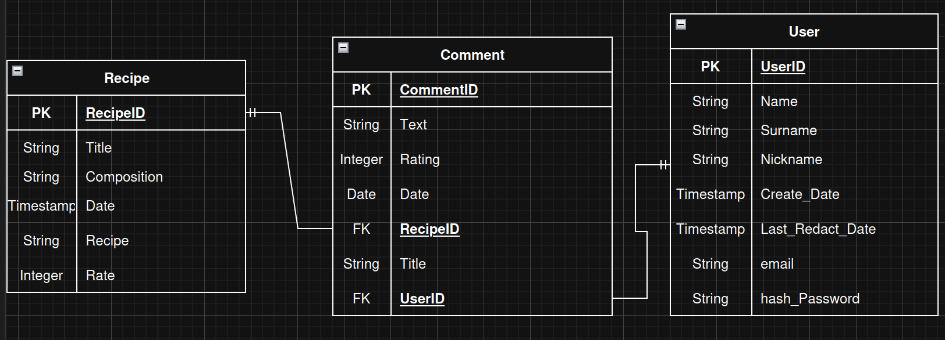
Рисунок 25 - Представление реляционной модели

  - Описание назначений коллекций, типов данных и сущностей
Таблица User хранит информацию о пользователях системы. В ней содержатся строковые поля для имени, фамилии и никнейма пользователя, которые отображаются в профиле. Также фиксируется дата создания аккаунта и дата последнего редактирования. Для каждого пользователя сохраняется адрес электронной почты и хэшированный пароль. Идентификатор пользователя (UserID) используется как первичный ключ и связывается с комментариями, оставленными пользователем.
Таблица Recipe содержит данные о рецептах хлеба. Для каждого рецепта указывается название, состав, текст рецепта (все строкового типа), а также дата добавления и числовой рейтинг. Рецепт идентифицируется по RecipeID (первичный ключ). Комментарии к рецептам реализованы через внешнюю связь с таблицей Comment.
Таблица Comment отвечает за хранение комментариев пользователей. В ней содержатся текст комментария, его название, дата создания, оценка (рейтинг) и внешний ключи, указывающие на рецепт (RecipeID) и пользователя (UserID), к которым относится комментарий. Уникальный идентификатор комментария (CommentID) используется как первичный ключ.
  - Оценка удельного объема информации, хранимой в модели
Рассмотрим теперь рост объема базы данных от одной переменной (количество пользователей). В среднем на нашем сайте будет 100 рецептов, n пользователей и 2n комментариев. Тогда получаем с учетом объемов каждой сущности следующую зависимость: g(n) = 100*840 + 117*n + 564*2*n = 84000 + 1245*n байт.
  - Запросы к модели, с помощью которых реализуется сценарии использования
Регистрация пользователя | INSERT INTO User (Name, Surname, NickName, email, hash_Password)  VALUES ('Имя', 'Фамилия', 'Никнейм', 'email@example.com', 123456);
Авторизация пользователя (поиск по email и паролю) | SELECT * FROM User  WHERE email = 'email@example.com' AND hash_Password = 123456;
Просмотр профиля пользователя | SELECT Name, Surname, NickName, Create_Date, email  FROM User  WHERE id = 1;
Редактирование профиля пользователя | UPDATE User  SET  Name = 'Новое имя',  Surname = 'Новая фамилия',  NickName = 'Новый ник',  email = 'new@example.com',  hash_Password = 654321,  Last_Redact_Date = CURRENT_TIMESTAMP  WHERE id = 1;
Добавление нового рецепта | INSERT INTO Recipe (Title, Composition, Recipe, Rate)  VALUES ('Название рецепта', 'Ингредиенты', 'Инструкция', 5);
Редактирование рецепта | UPDATE Recipe  SET  Title = 'Новое название',  Composition = 'Новые ингредиенты',  Recipe = 'Новая инструкция',  Rate = 4,  Date = CURRENT_TIMESTAMP  WHERE id = 1;
Удаление рецепта | DELETE FROM Recipe WHERE id = 1;
Просмотр списка рецептов | SELECT id, Title, Date, Rate FROM Recipe  ORDER BY Date DESC;
Просмотр одного рецепта (с комментариями) | SELECT * FROM Recipe WHERE id = 1;  SELECT  Comment.Text,  Comment.Rating,  Comment.Date,  User.NickName AS Author  FROM Comment  JOIN User ON Comment.UserID = User.id  WHERE Comment.RecipeID = 1;
Добавление комментария к рецепту | INSERT INTO Comment (Text, Rating, RecipeID, Title, UserID)  VALUES ('Текст комментария', 5, 1, 'Заголовок', 1);
Редактирование комментария | UPDATE Comment  SET  Text = 'Новый текст',  Rating = 4,  Date = CURRENT_TIMESTAMP  WHERE id = 1 AND UserID = 1;
Удаление комментария | DELETE FROM Comment  WHERE id = 1 AND UserID = 1;
Поиск рецептов по названию | SELECT * FROM Recipe  WHERE Title LIKE '%Название%';
Фильтрация рецептов по рейтингу | SELECT * FROM Recipe  WHERE Rate >= 4;
Выставление рейтинга рецепту | UPDATE Recipe  SET Rate = 5  WHERE id = 1;
Таблица 2 - Пример запросов к реляционной бд

Сравнение моделей
  - Удельный объем информации
Параметр | NoSQL (MongoDB) | SQL (Реляционная)
Формула объема | 96000 + 1371*n | 84000 + 1245*n
Объем при C=50 | 161 КБ | 143 КБ
Избыточность | 17% | 4%
Зависимость от C | Линейная (1371) | Линейная (1245)
Таблица 3 - Сравнение объема в моделях
  - Запросы по отдельным юзкейсам
Сценарий использования №1 - Поиск рецепта на главной странице сайта.
- SQL: 1 запрос
- MongoDB: 1 запрос
Сценарий использования №2 - Просмотр рецепта
- SQL: 2 запроса
- MongoDB: 2 запроса
Сценарий использования №3 - Оценка и отзыв на рецепт
- SQL: 3 запроса
- MongoDB: 3 запроса
Сценарий использования №4 - Взаимодействие с личным кабинетом, зарегистрированного пользователя
- SQL: 3 запроса
- MongoDB: 3 запроса
Сценарий использования №5 - Добавление рецепта
- SQL: 1 запрос
- MongoDB: 1 запрос
Сценарий использования №6 - Удаление рецепта
- SQL: 1 запрос
- MongoDB: 1-2 запроса
Сценарий использования №7 - Массовый импорт/экспорт данных
- SQL: 1 запрос
- MongoDB: 1 запрос
Сценарий использования №8 - Просмотр данных о пользователях и об отзывах
- SQL: 3 запроса
- MongoDB: 3 запроса
Сценарий использования №9 - Просмотр статистики о пользователях
- SQL: 1 запрос
- MongoDB: 1 запрос

Вывод
SQL база данных лучше подходит для наших задач. Она занимает имеет меньший вес и меньшую избыточность. Количество запросов должно быть относительно одинаковым.

3. РАЗРАБОТАННОЕ ПРИЛОЖЕНИЕ

3.1. Краткое описание
Приложение представляет собой современное веб-решение, состоящее из 3 основных компонентов: Frontend(клиентская часть) реализованный на html + css, Backend(серверная часть, отвечающая за запросы к бд и передаче этих данных frontend) реализованный с использованием фреймворка Django, а также сама база данных MongoDB, реализующая коллекции для хранения и записи данных.

3.2. Использованные технологии
Frontend:
- JavaScript
- HTML5
- CSS3
Backend:
- Python
- Django
- Djongo

Инфраструктура:
- Docker
- Docker Compose
- MongoDB
- Git

3.3. Снимки экрана приложения
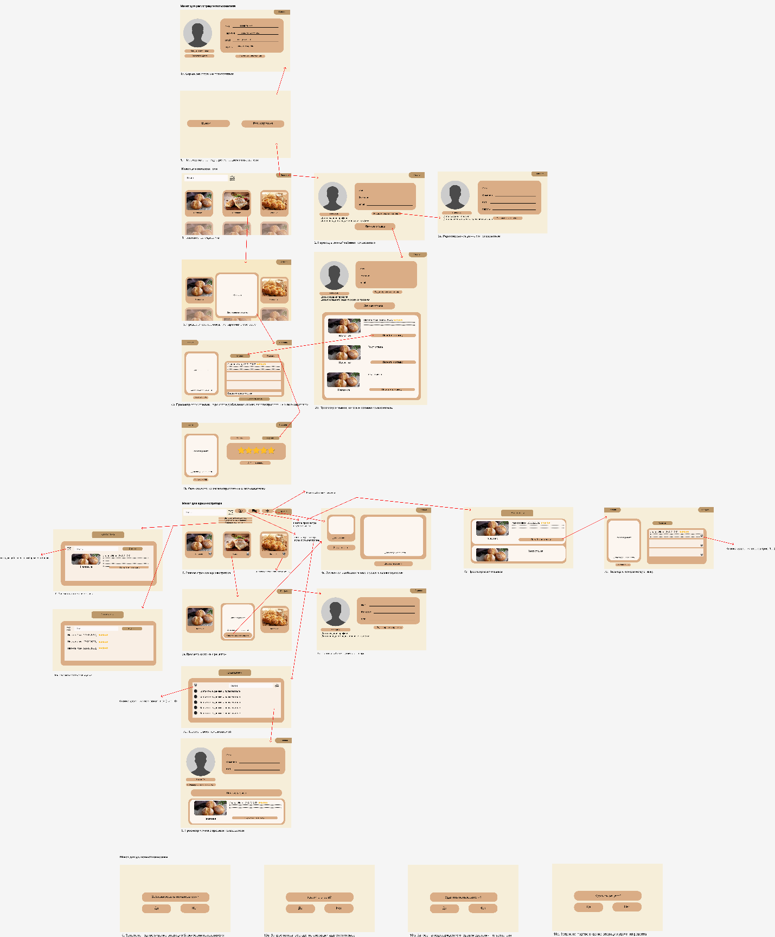
Рисунок 26 – Экрана переходов по сайту

ВЫВОДЫ

4.1. Достигнутые результаты
- Создано полнофункциональное веб-приложение с интуитивно понятным интерфейсом
- Реализована эффективная система хранения и обработки графовых данных
- Обеспечена высокая производительность при работе с большими объемами данных
- Реализована удобная система поиска и фильтрации информации
- Создана интерактивная визуализация связей между сущностями

4.2. Недостатки и пути для улучшения полученного решения
- Возможность добавления системы аутентификации и авторизации
- Расширение функционала для работы с изображениями и медиа-контентом
- Улучшение системы кэширования для оптимизации производительности
- Добавление системы уведомлений и обратной связи
- Расширение возможностей визуализации графа

4.3. Будущее развитие решения
- Интеграция с социальными сетями
- Добавление системы комментариев и обсуждений
- Создание мобильной версии приложения
- Расширение базы данных новыми сущностями и связями
- Внедрение системы рекомендаций на основе анализа графа
- Добавление многоязычности
- Реализация системы тегов и категорий
- Интеграция с внешними API для получения дополнительной информации

ЗАКЛЮЧЕНИЕ
В ходе разработки веб-приложения была успешно реализована современная система для работы с данными вселенной Гарри Поттера. Приложение демонстрирует эффективное использование графовой базы данных Neo4j для хранения и анализа сложных взаимосвязей между персонажами, объектами и событиями.
Ключевыми достижениями проекта являются:
1. Создание интуитивно понятного пользовательского интерфейса, обеспечивающего удобный доступ к информации
2. Реализация эффективной системы хранения и обработки графовых данных
3. Разработка гибкой архитектуры, позволяющей легко расширять функциональность
4. Успешное применение современных технологий и практик разработки
Проект показал, что использование графовой базы данных является оптимальным решением для работы со сложными взаимосвязями в контексте вселенной Гарри Поттера. Микросервисная архитектура и контейнеризация обеспечили надежность и масштабируемость системы.
Несмотря на достигнутые результаты, проект имеет потенциал для дальнейшего развития. Планируемые улучшения, такие как добавление системы аутентификации, расширение функционала работы с медиаконтентом и интеграция с социальными сетями, позволят сделать приложение еще более полезным и привлекательным для пользователей.
В целом, проект успешно демонстрирует возможности современных веб-технологий в создании интерактивных систем для работы со сложными данными и их визуализацией.

Анализ и валидация

Тестирование:
Тестирование промпт-шаблонов проводилось на двух языковых моделях, для точности ответа один и тот же вопрос задавался каждой модели по 3 раза, обновляя перед этим окно контекста.
В тестировании использовались как простые промт-шаблоны ответ на которых предоставляется в 1-2 строчку кода, так и их более сложные версии, ответом на которые ожидался самостоятельный код.
Всего было задано по 30 запросов к каждой из моделей, из которых уникальных насчитывалось – 10.

Ошибки и доработки:
На тестирования выявлены следующие типичные ошибки:
- Слишком обобщённые ответы при недостаточной конкретизации запроса.
- При сложных вопросах модель при генерации кода зачастую игнорировала возможности и методы библиотек, и заменяла эти методы собственными реализациями через циклы
- Модель не всегда могла сделать точный вывод о распределении данных, и их особенности.
Для устранения ошибок были внесены корректировки:
- Для точных выводов о распределении данных следовало дать подсказку, или намекнуть о том, что ее версия ошибочная.
- Также следовало добавлять приписку, чтобы по возможности модель как можно чаще использовала уже готовые методы, так как они лучше оптимизированы
- Уточнены параметры функций, ожидаемый результат.

Оценка точности:
Было сделано по 7 уникальных запросов к каждой из моделей, ответом на которые является несколько строчек кода. В таких запросах модели показали наибольшую точность. Всего было задано 42 простых запроса обеим моделям, из которых лишь 5 оказалось ошибочными, но после того, как модели было сказано об ошибке, запросы были исправлены. Точность в таком случае при одном запросе составляла – 89%, что является высоким результатом.
В случае запросов ответом на которые является большой, самостоятельный код, результаты были хуже. Всего было сделано 18 запросов обеим моделям, из которых 3 – уникальных для каждой из моделей. В этом случае модель ошибочно писала код в 1/3 всех случае, и точность составила 67%. Для исправления модели требовалось большее число повторных запросов, хотя и не всегда удавалось добиться правильных результатов.

Выводы

Итоги работы:
В ходе данного исследования было создано и проанализировано несколько промт-шаблонов для генерации как дополнительного, так и основного кода для анализа данных.
Было проведено тестирование наборов промт-шаблонов, исходя из которого были выявлены наиболее часто встречающиеся ошибки и предложены методы их решения.

Эффективность:
Зачастую ответы, получаемые с помощью шаблонов, были точнее и лучше, чем ответы на не структурированные и плохо описанные вопросы.
Часто код, приложенный моделями, был неотличим от эталонного, что говорит о его высоком качестве.

Рекомендации:
Для улучшения качества запросов следует прописывать в промт-шаблоне, как можно больше уточняющей информации, следует писать строго и структурировано, при слишком большом запросе модель может забывать некоторую часть данных, в таком случае следует ей напоминать про них и контролировать ее исправления.

Рефлексия

Личный опыт:
В ходе работы было рассмотрено множество источников, которые описывали способ написания промт-шаблонов. Зачастую новые шаблоны были некоторой компиляцией информации из разных источников и при этом каждый раз получалось добиться разных результатов от модели. Благодаря этому получилось повысить свой личный навык общения с LLM, что иногда бывает достаточно полезно в виде экономии времени.

Трудности:
Самой главной проблемой в данной работе была оценка качества и корректности ответа модели. Было не понятно на какие метрики следует обращать внимание и как это оценивать. В итоге было решено сравнивать код модели с эталонным кодом, то есть кодом, который приложен как пример в документациях, либо написан опытными разработчиками и хранится в открытых источниках (Kaggle).

Рекомендации для себя:
В будущем при подобном исследовании следует подумать о некой автоматизации запросов к разным моделям, и сохранении их ответов для лучшего контроля и удобства.

Список используемых источников
  - https://www.kaggle.com/whitepaper-prompt-engineering - гайд по взаимодействия с LLM с помощью промт-запросов от Google
  - https://habr.com/ru/companies/otus/articles/774046/ - набор промт-запросов под разные направления IT
  - https://habr.com/ru/articles/834054/ - таблица с источниками и библиотеками промт-шаблонов

